工厂选择激光对中仪5个重要考虑因素
在寻找完美的机械轴对中工具时，务必评估多个方面，以确保所选的激光对中仪满足您的特定需求。汉吉龙测控提供的法国ASHOOTER® 激光对中仪提供一系列解决方案，以满足不同的工业应用需求。
以下是需要考虑的关键方面：
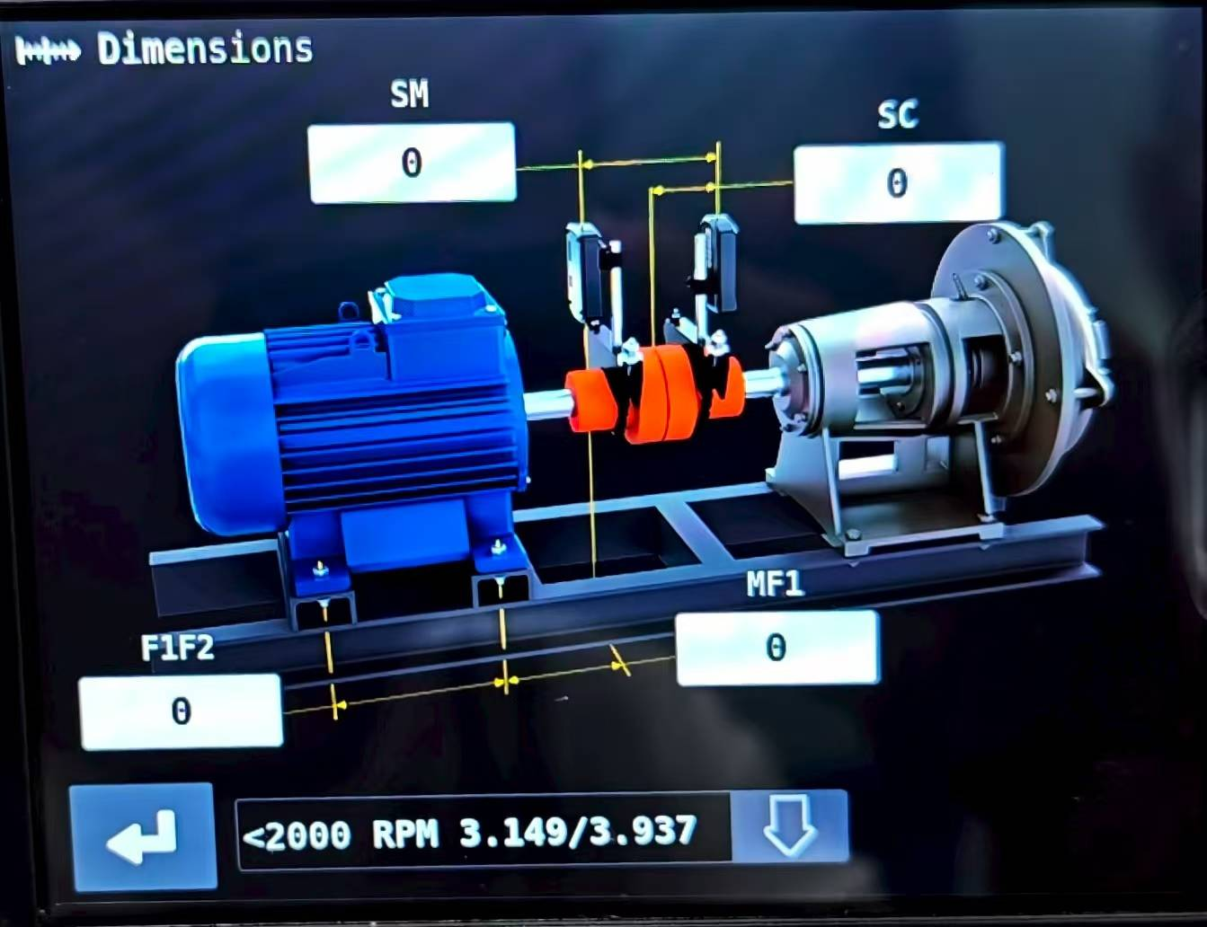
1.- 精度和测量范围：精度对于轴对中至关重要，以确保机器最佳运行。评估对中仪的测量范围和精度，以确保其满足您的应用要求。
2. 应用多样性：考虑您的测试需求是否包括轴对准、红外热成像、机械故障听诊、设备振动频谱分析等项目，AS500激光对中仪是一款多功能的手持式设备，一机多用，可以进行轴对准、听诊、热成像、振动分析等功能。
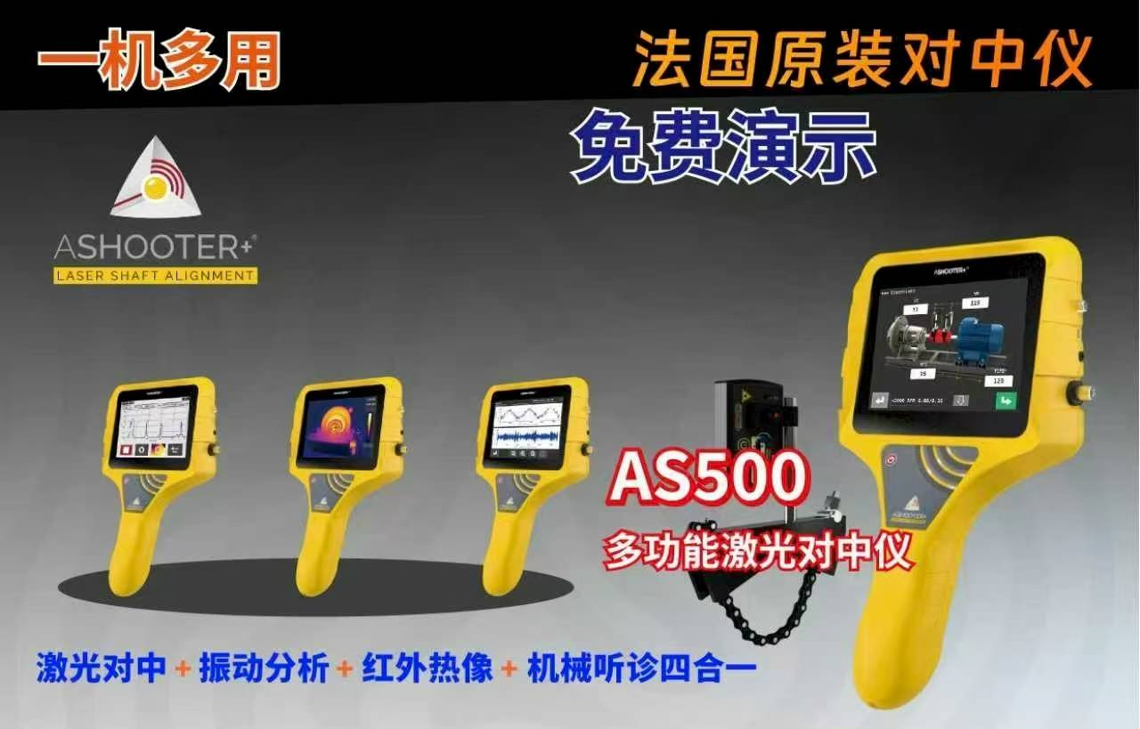
3.- 易于使用：直观的界面和简单的配置对于高效操作至关重要，特别是对于由具有不同经验水平的多名工作人员使用的设备。
4. 耐用性和可靠性：工业环境可能非常苛刻。选择能够承受灰尘、水和冲击等恶劣条件的对准器，以确保较长的使用寿命和可靠性。
5.- 支持和培训：良好的技术支持和培训选项可以最大限度地发挥激光准直设备的潜力
选择合适的激光轴对中系统是一项重要的决策，它可以显著提高运行效率和机器可靠性。ASHOOTER® 系统提供先进的自适应选项，可满足各种对中需求，确保您的选择成为对机器维护和性能的宝贵投资。
